TABELLE DATABASE ZUCCHETTI COMMESSE

COMMESSE
hrtg_001joborder

LAVORAZIONI ASSOCIATE AD UNA COMMESSA
hrtg_001jobsmov

STATO RICHIESTE DIPENDENTI
hfts_001strichtshdip

ANAGRAFICA DIPENDENTI
hrdd_001employee00

ANAGRAFICA CLIENTI
hrtg_001customer_m

DOMANDE

La tabella COMMESSE non ha il codice del cliente ma solo una descrizione che contiene la ragione sociale + altre info …
Come risalire al cliente dalla commessa e viceversa?
Nella tabella LAVORAZIONI associate ad una commessa ci sono solo 2 campi sempre valorizzati con i minuti lavorati …
LAMINU Quantità minuti (dalle-alle)
LAMIN2 Quantità minuti adeguati
Va preso il LAMIN2 per il calcolo ore lavorate in un periodo?

Come sono legate le tabelle LAVORAZIONI e STATO RICHIESTE DIPENDENTI (pagina 2) ?

DA FARE x NITOR
A pagina 3 sono riassunte le lavorazioni relative alla commessa ‘N00042’ e al dipendente 0204041‘ = LUCA GARATTI, lo stato delle richieste dipendente, l’anagrafica dipendente, l’anagrafica del cliente.
Andrebbe verificato se tutte le informazioni che servono nei report sono presenti o se manca qualcosa.
Andrebbe fatta una bozza (excel , word …) dei reporti che vogliono ottenere coi dati in oggetto prendendo come esempio la commessa ‘N00042’.

Lavorazioni e stato richieste dei dipendenti
Come sono legate le due tabelle?
Non c’è il codice commessa nelle richieste. Nelle lavorazioni dovrebbe far fede la DDATE. Nelle richieste?

Le due viste sottostanti mostrano le lavorazioni del dipendente ‘0204041‘ = LUCA GARATTI relative alla commessa ‘N00042’ e le richieste associate al dipendente ‘0204041‘.
Il numero di righe + diverso e anche le date sono diverse. Come legarle?

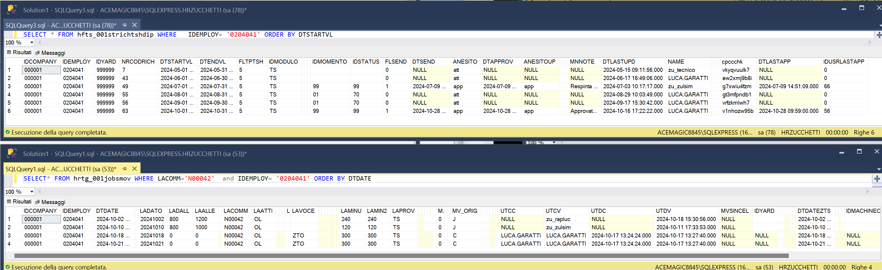

ESEMPIO: Commessa N00042 relativa al cliente DAIKIN. Dipendente ‘0204041’ LUCA GARATTI .

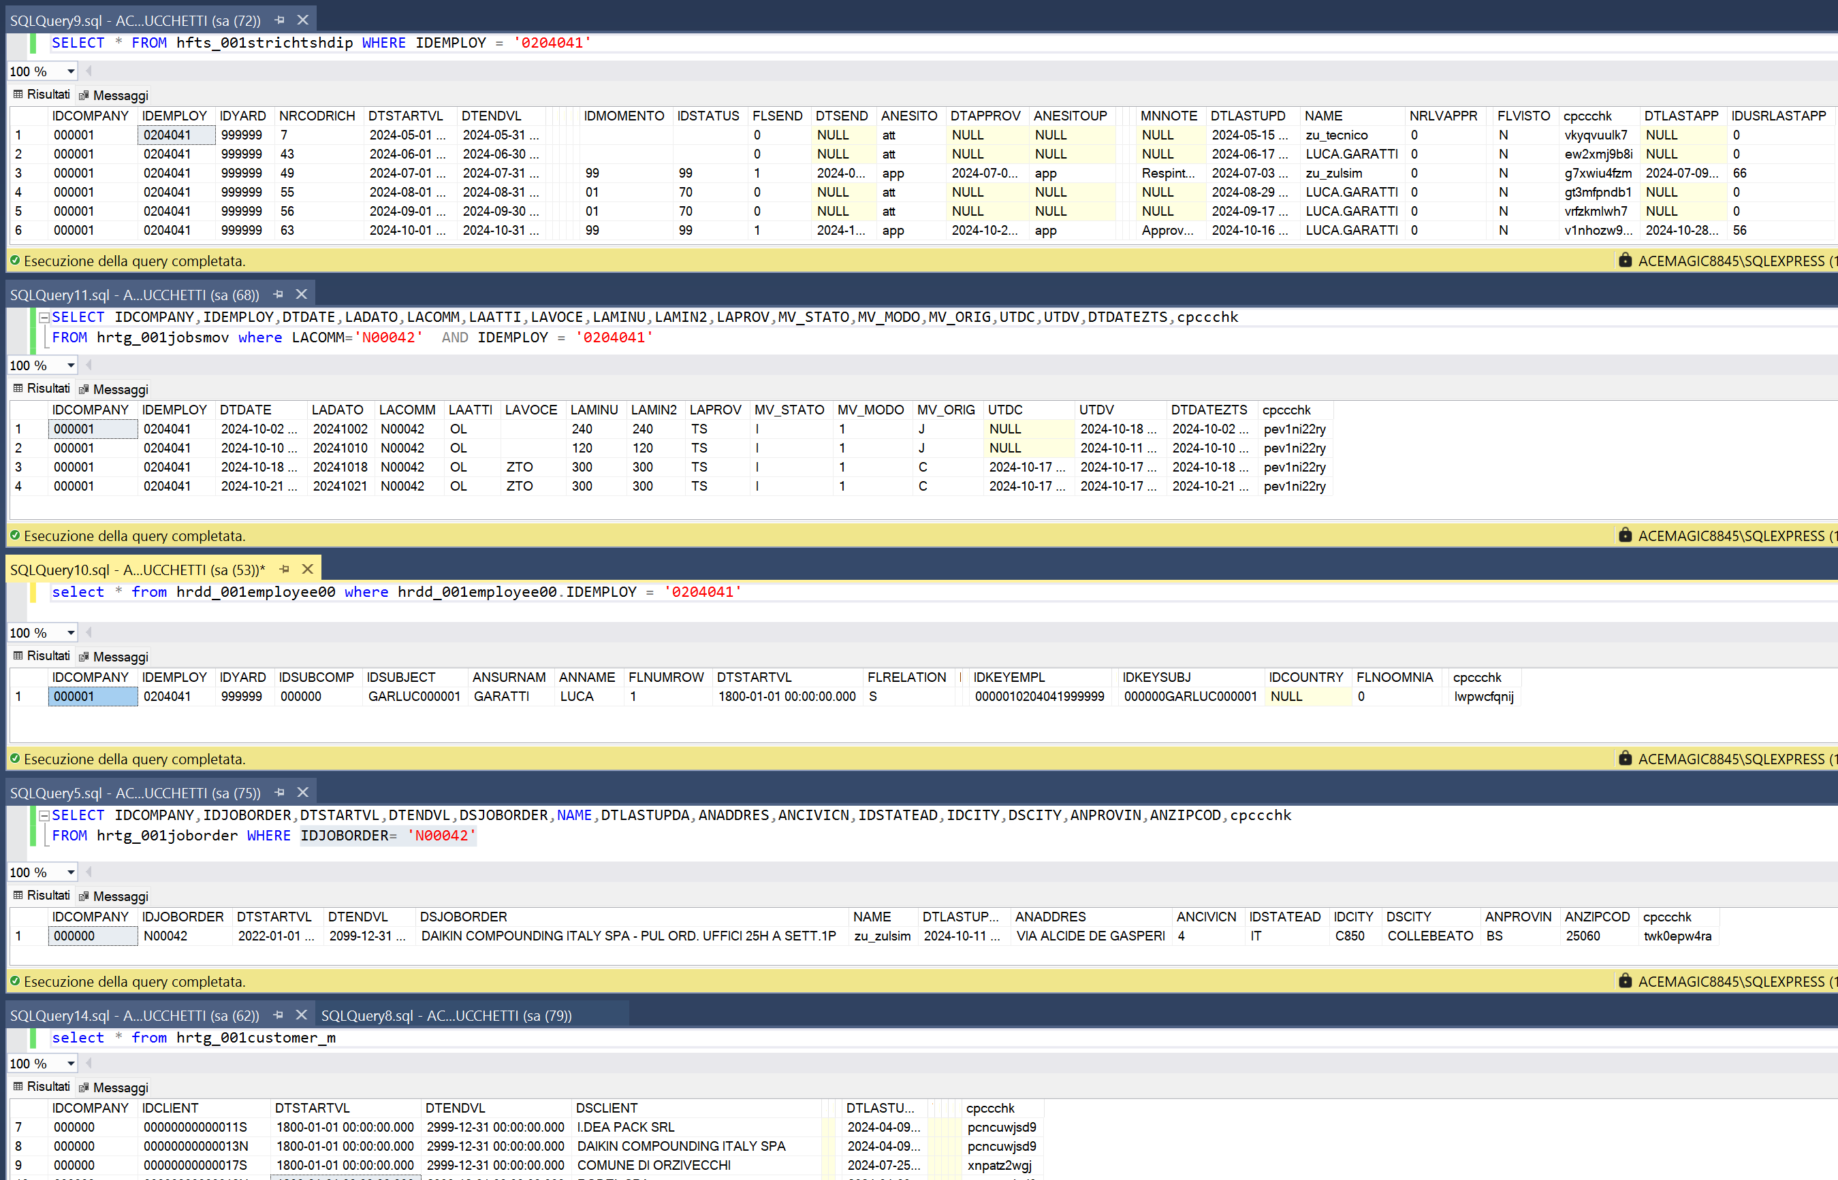
?
?
minuti lavorati
hrtg_001jobsmov Attività del dipendente 0204041 (GARATTI LUCA) sulla commessa N00042

hfts_001strichtshdip Stati richieste del dipendente 0204041 (GARATTI LUCA) per la commessa N00042
hrdd_001employee00 Anagrafica dei dipendenti NITOR
hrtg_001customer_m Anagrafica dei clienti (IDCLIENT non viene usato nelle commesse e nei movimenti)
hrtg_001joborder Anagrafica commesse N00042

QUERY

COMMESSE hrtg_001joborder
SELECT IDCOMPANY,IDJOBORDER,DTSTARTVL,DTENDVL,DSJOBORDER,NAME,DTLASTUPDA,ANADDRES,ANCIVICN,IDSTATEAD,IDCITY,DSCITY,ANPROVIN,ANZIPCOD,cpccchk
FROM hrtg_001joborder WHERE IDJOBORDER= 'N00042'

LAVORAZIONI ASSOCIATE AD UNA COMMESSA hrtg_001jobsmov
LAMIN2 --> MINUTI LAVORATI NELLA GIORNATA DTDATE
SELECT IDCOMPANY,IDEMPLOY,DTDATE,LADATO,LACOMM,LAATTI,LAVOCE,LAMINU,LAMIN2,LAPROV,MV_STATO,MV_MODO,MV_ORIG,UTDC,UTDV,MNNOTEAG,FLTRANSFER,FL_STATUS,DTDATEZTS,cpccchk
FROM hrtg_001jobsmov where LACOMM='N00042' and IDEMPLOY= '0204041'

STATO RICHIESTE DIPENTI hfts_001strichtshdip
SELECT IDCOMPANY ,IDEMPLOY ,IDYARD ,NRCODRICH ,DTSTARTVL ,DTENDVL ,FLTPTSH ,IDMODULO ,IDMOMENTO ,IDSTATUS ,FLSEND,
DTSEND ,ANESITO ,DTAPPROV ,ANESITOUP ,FLUFFPERS ,FLAPPROV ,FLRESPJO ,MNNOTE ,DTLASTUPD ,NAME ,NRLVAPPR ,FLSTORAGE,
FLVISTO ,cpccchk ,DTLASTAPP ,IDUSRLASTAPP
FROM hfts_001strichtshdip WHERE IDEMPLOY= '0204041'

ANAGRAFICA DIPENDENTI NITOR (1770) hrdd_001employee00
SELECT IDCOMPANY,IDCLIENT,DTSTARTVL,DTENDVL,DSCLIENT,SHDSCLIENT,IDCODAL,NAME,DTLASTUPDA,TPLASTUPDA,IDIDENTIFP, IDVAT,IDCLIENTF,IDCLIENTC,cpccchk FROM hrtg_001customer_m

ANAGRAFICA CLIENTI hrtg_001customer_m
SELECT * from hrtg_001customer_m

Ore lavorate per una commessa
select hrtg_001jobsmov.IDCOMPANY, hrtg_001jobsmov.IDEMPLOY, hrtg_001jobsmov.LACOMM, convert(decimal,sum(LAMIN2)) / 60 AS ORELAVORATE
from hrtg_001jobsmov where hrtg_001jobsmov.LACOMM='N00042'
GROUP BY hrtg_001jobsmov.IDCOMPANY, hrtg_001jobsmov.IDEMPLOY, hrtg_001jobsmov.LACOMM

Movimenti associati alla commessa 'N00042' con nomi dei dipendenti dalla "hrdd_001employee00"
select hrtg_001jobsmov.IDCOMPANY, hrtg_001jobsmov.IDEMPLOY, hrtg_001jobsmov.DTDATE, hrtg_001jobsmov.LACOMM, hrtg_001jobsmov.LAMIN2 ,
hrdd_001employee00.ANNAME, hrdd_001employee00.ANSURNAM
from hrtg_001jobsmov, hrdd_001employee00 where
hrtg_001jobsmov.IDEMPLOY = hrdd_001employee00.IDEMPLOY AND
hrtg_001jobsmov.LACOMM='N00042'

Anagrafica Dipendenti (IDCOMPANY = 000000) --> tot. 152668 IDSUBJECT
// Contiene meno dati univoci della hrdd_001employee00
// il campo IDEMPLOY non è sempre valorizzato !!!
// Il campo IDSUBJECT sembra non indicizzato ... lentissima la select

TABELLA Anagrafici_in_forza
select * from Anagrafici_in_forza
select IDCOMPANY, IDSUBJECT, IDEMPLOY, ANSURNAM, ANNAME from Anagrafici_in_forza where IDEMPLOY= '0200001' order by IDEMPLOY

Tabelle con codice commessa "LACOMM"
SELECT COLUMN_NAME AS 'IDEMPLOY',TABLE_NAME AS 'TableName' FROM INFORMATION_SCHEMA.COLUMNS
WHERE COLUMN_NAME LIKE '%LACOMM%' ORDER BY TableName,ColumnName;

Tabelle con codice dipendente "IDEMPLOY"
SELECT COLUMN_NAME AS 'ColumnName',TABLE_NAME AS 'TableName'
FROM INFORMATION_SCHEMA.COLUMNS WHERE COLUMN_NAME LIKE '%IDEMPLOY%'
ORDER BY TableName,ColumnName;

